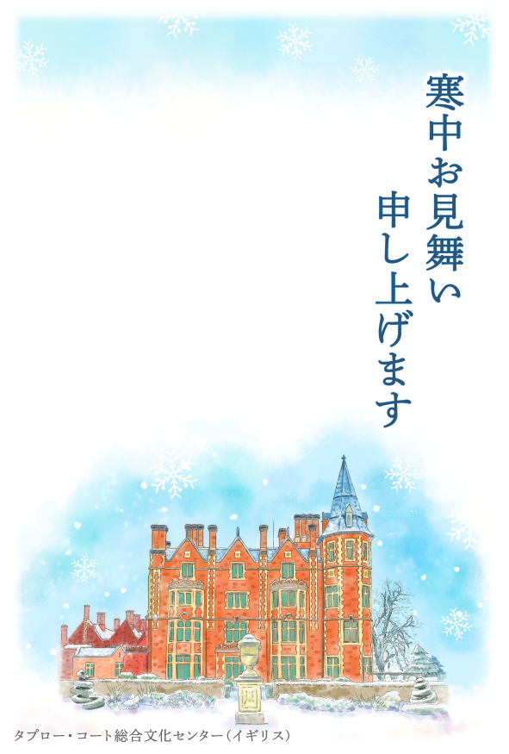

寒さ厳しき折、

いかがお過ごしでしょうか

お身体を大切に

お過ごしくださいますよう

お祈り申し上げます